1. 수축 통계학 [지금까지 한건 기술 통계학 (양적자료, 질적자료)]

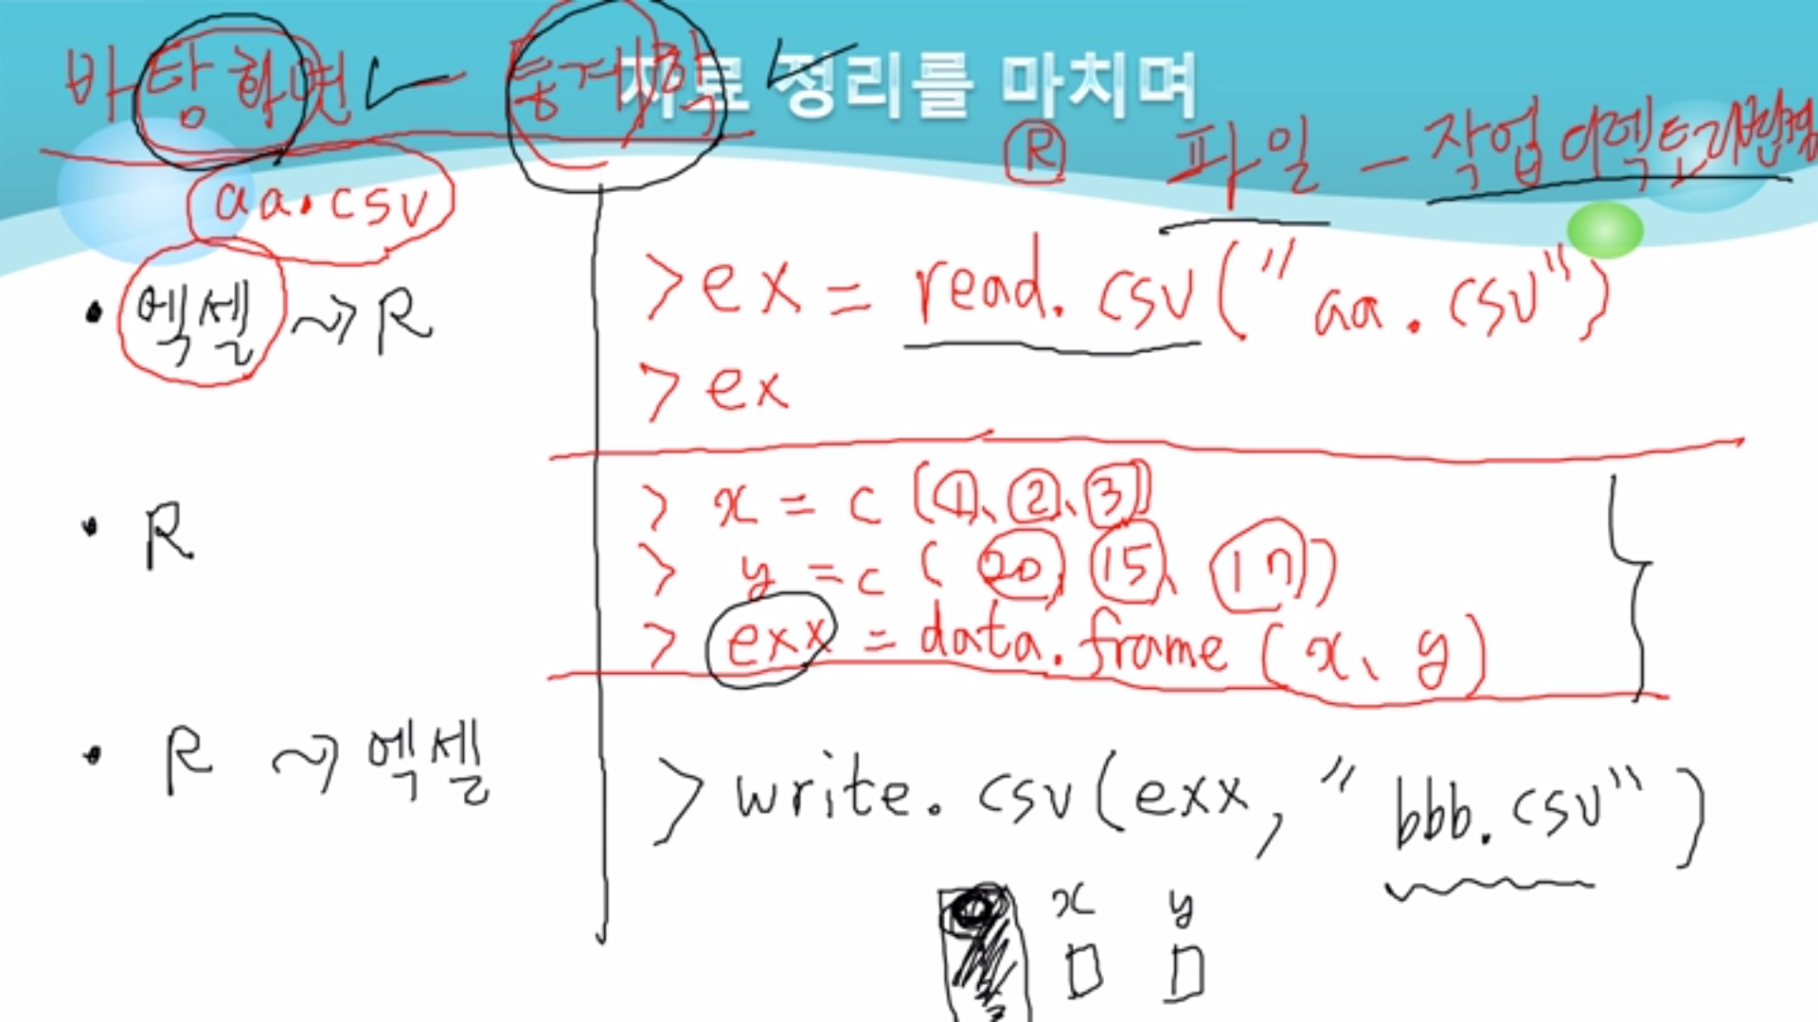

지금까지 한거 복습

2. 확률의 필요성: 불확실성 하에서 추측은 항상 오류의 위험이 따른다. 이 위험의 정도를 확률이라는 객관적인 척도로 표현

ㄴ 추측통계학 이론과 그 기법들은 확률론을 바탕으로 함

Ex) 내일 비가 올 확률이 80%이다

확률적 관점: 이미 알고 있는 모집단에서 어떤 사건이 일어날 확률에 관심

통계적 관점: 표본에서 얻은 정보를 이용하여 미지의 모집단을 짐작하는 추론에 관심

추론을 위해서는 확률을 알아야 한다.

3. 확률변수와 확률분포

동전 = {0,1} = 이산 표본공간

주사위 = {1,2,3,4,5,6} = //

{t l t>=0} = 연속 표본공간

Ex) 동전 ={(H,H), (H,T), (T,H), (T,T)}

-> {2,1,0}

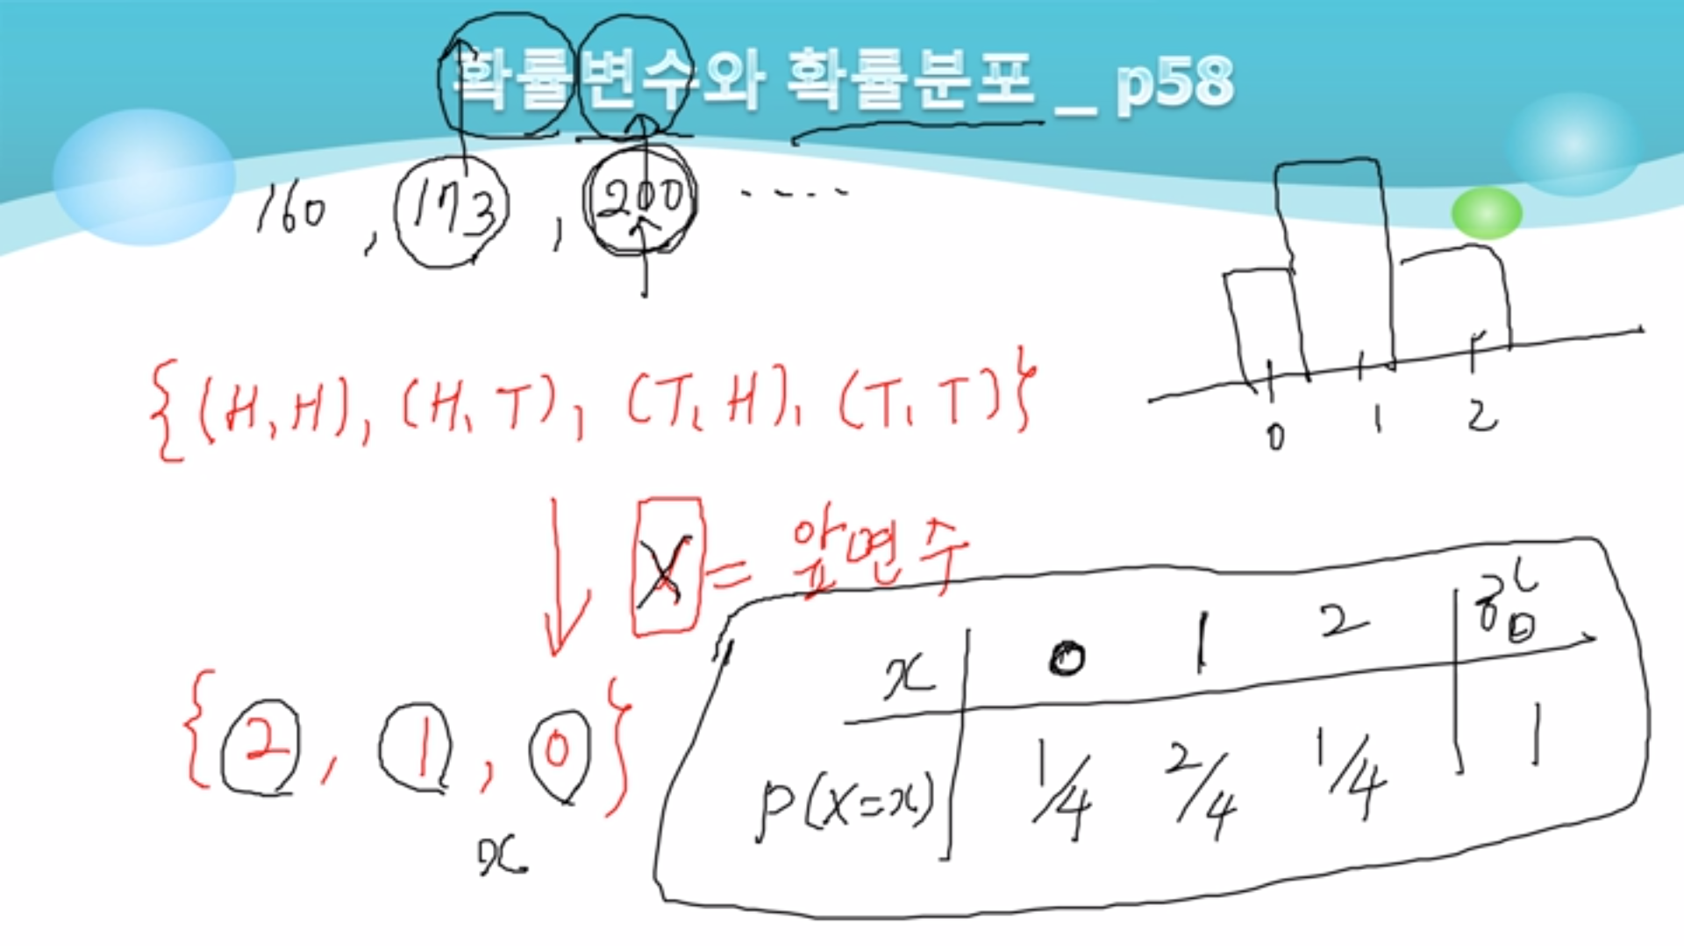

- 그림으로 표현하면 위처럼 확률 분포도가 됨

이산표본공간 = ex) {2,1,0}->이산확률변수->이산확률분포

연속표본공간 = ex){x l x>=0}->연속확률변수->연속확률분포

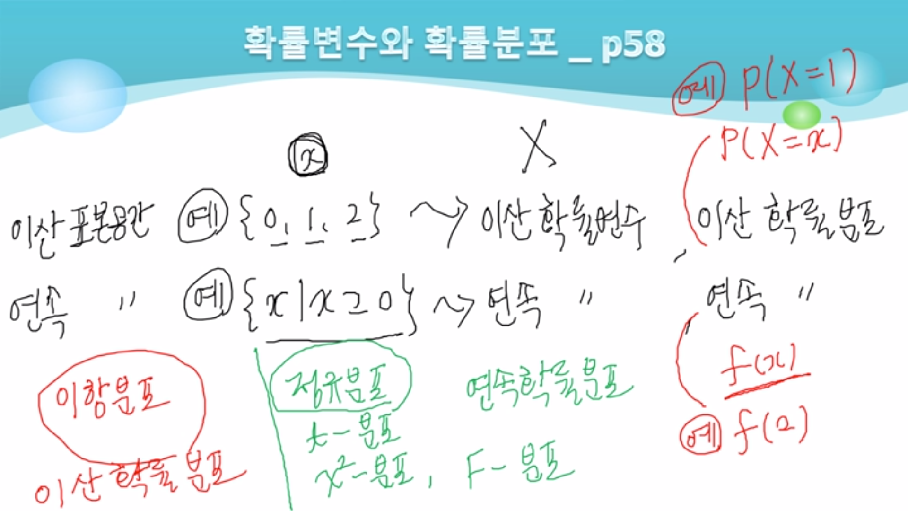

4. 확률 질량 함수, 확률 밀도 함수

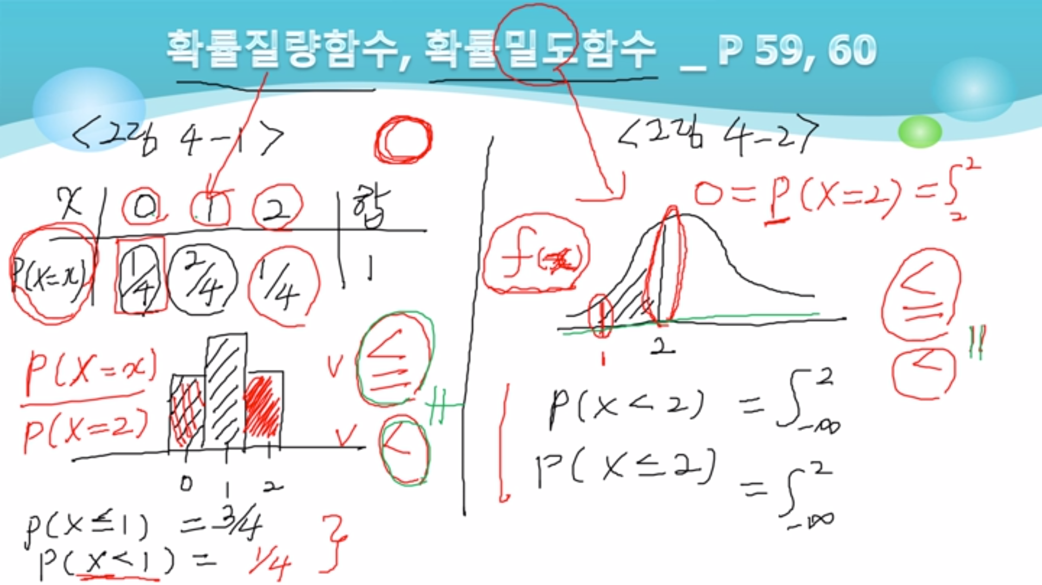

- 확률질량함수는 확률을 넓이로 표현

- 확률밀도함수는 확률을 밀도로 표현, >이나 >=이나 밀도이기 때문에 적분값은 같음

> fivenum(exam$중간점수)

[1] 7.0 61.0 77.0 87.5 100.0 // 최소값 제1사분위수 중앙값 제3사분위수 최대값

> summary(exam$중간점수)

Min. 1st Qu. Median Mean 3rd Qu. Max.

7.00 61.50 77.00 74.47 87.25 100.00

상자그림은 fivenum임

(1) 홀수 자료: 16, 2, 9, 11 ,4 ,9 ,50, 13, 10 // 자료 개수가 홀수

> x=c(16,2,9,11,4,9,50,13,10)

> fivenum(x)

[1] 2 9 10 13 50

> summary(x)

Min. 1st Qu. Median Mean 3rd Qu. Max.

2.00 9.00 10.00 13.78 13.00 50.00

(2) 짝수 자료: 16, 2, 9, 11, 4, 9, 50, 13 // 자료 개수가 짝수

> y=c(16,2,9,11,4,9,50,13)

> fivenum(y)

[1] 2.0 6.5 10.0 14.5 50.0

> summary(y)

Min. 1st Qu. Median Mean 3rd Qu. Max.

2.00 7.75 10.00 14.25 13.75 50.00

- 통계 프로그램에 따라 4분위수는 조금씩 다르게 나올 수 있음 (어떤 프로그램을 사용했는지 명시해주면 좋음)

5. sample() 함수

> sample(10:50,5) // 10~50까지 숫자 중 5개를 출력

[1] 14 40 30 25 12

> set.seed(3214)

> sample(10:50,5)

[1] 47 48 18 11 34

> set.seed(21)

> sample(10:50,5)

[1] 42 12 25 30 45

> set.seed(21)

> sample(10:50,5)

[1] 42 12 25 30 45 // ex) seed 21에 저장된 랜덤한 5개 숫자출력

마크 맵 시드 같은거임, 시드가 같으면 랜덤 출력이라도 출력값이 같음

6. apply() 함수 // 4주차 2차시 참고

apply(x,1,FUN)

apply(X,2,FUN)

> apply(ch2c,1,sum) // 가운데 1은 행에 대해서 작업할 때

> apply(ch2c,2,sum) // 가운데 2는 열에 대해서 작업할 때

> prop=function(x) x/sum(x) // function 명령어를 통해서 prop이라는 함수를 만듬 (prop=x/[sum(x)])

> apply(ch2c,1,prop) // 만든 함수의 행당 상대도수를 구할 때 씀 (합은 1)

> apply(ch2c,2,prop) // 만든 함수의 열당 상대도수를 구할 때 씀 (합은 1)

> prop.table(ch2c)